УЧЕБНО-МЕТОДИЧЕСКИЙ КОМПЛЕКТ

Состав учебно-методического комплекта:
I. Материалы для обучения:
1. Рабочие тетради для детей
2. Методические рекомендации и пособия для воспитателей
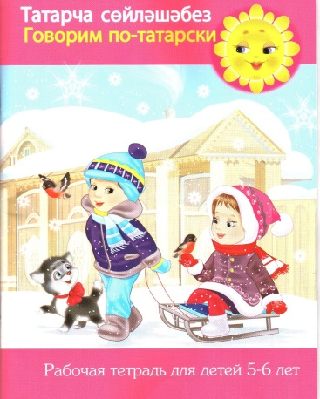
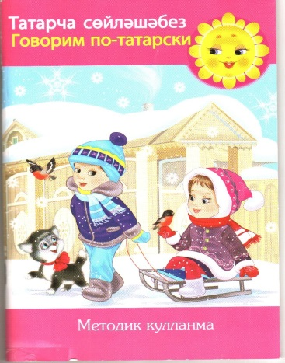

II. Материал для формирования языковой среды:
3. Сборники детских художественных произведений для воспитателей и родителей
4. Комплекты аудиоматериалов (песни, танцы)
5. Комплекты видеоматериалов (телепередачи, учебные мультфильмы:
а) переведенные с русского языка
б) вновь созданные на татарском языке
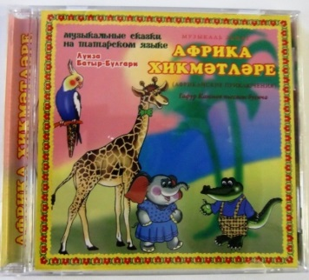
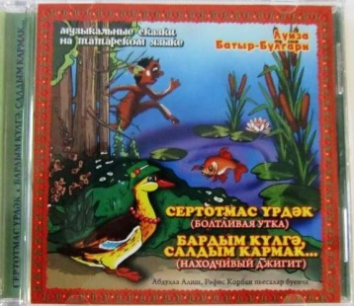
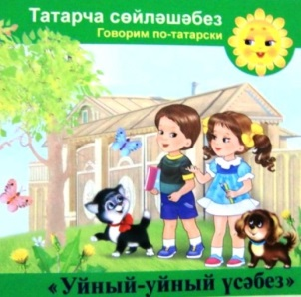

Яңа укыту кулланма нигезендә 5 - 6 яшьтәге татар телен өйрәнүче рус телле балалар өчен лексик минимум

Русскоязычные дети возрастом 5-6 лет
должны владеть 45 словами на татарском языке.

СТАРШАЯ ГРУППА (45 СЛОВ)

Кишер | Морковь
Нинди? | Какой?
Баллы | Сладкий
Ничә? | Сколько?
Суган | Лук
Бәрәңге | Картошка
Алты | Шесть
Җиде | Семь
Сигез | Восемь
Тугыз | Девять
Ун | Десять
Кыяр | Огурец
Кәбәстә | Капуста
Кызыл | Красный
Сары | Желтый
Яшел | Зеленый
Кирәк | Надо
Юа | Моет
Нәрсә кирәк? | Что надо?
Аш | Суп
Ботка | Каша
Кашык | Ложка
Тәлинкә | Тарелка
Чынаяк | Чашка
Зәңгәр | Синий
Күлмәк | Платье
Чалбар | Брюки
Ки | Одевай
Сал | Снимай
Йокла | Спи
Бит | Лицо
Кул | Рука
өстәл | Стол
Урындык | Стул
Карават | Кравать
Яратам | Люблю
Бар | Иди
Бу нәрсә? | Что это?
Хәерле көн | Добрый день
Нәрсә бар? | Что есть?
Күп | Много

